2011
Oficina Tècnica de Direcció de Projecte





[PINBAL: Manual de l'usuari representant]

Índex
1.Introducció 3
2.Menú superior 4
1.1 Informació de l'usuari 4
1.2 Botons de menú 4
3.Gestió d'usuaris de l'entitat 5
1.3 Filtre d'usuaris 5
1.4 Donar d'alta un usuari de l'entitat 5
1.5 Rols disponibles per als usuaris 6
1.6 Modificar un usuari de l'entitat 6
1.7 Permisos per accedir als serveis 7
4.Gestió de procediments 8
1.8 Filtre de procediments 8
1.9 Creació d'un nou procediment 8
1.10 Modificar dades d'un procediment 9
1.11 Activar i desactivar un procediment 9
1.11.1 Gestió de serveis del procediment 10
1.12 Permisos d'accés als serveis 10
5.Consulta d'estadístiques 11

Introducció
Els representats són els usuaris administradors de cada una de les entitats. Com a representants poden gestionar els procediments de l'entitat i gestionar a quins serveis es pot accedir en la tramitació d'un determinat procediment.
També són els encarregats de gestionar els usuaris de l'entitat i de donar-los permisos per a accedir als serveis SCSP.
A més disposen d'una pàgina de consulta d'estadístiques per fer un seguiment de les consultes que realitzen els usuaris delegats. d'accés En aquest document es detallen les diferents accions que pot realitzar un usuari de tipus representant.
En aquest document s'explica en detall com emprar l'aplicació per a fer les tasques d'un usuari representant.

Menú superior
El menú superior mostra a la part esquerra els logotips de l'aplicació i a la part dreta consta d'una part amb informació de l'usuari i una altra amb els botons del menú.
Aquest menú estarà sempre visible a la part superior de totes les pàgines de l'aplicació.

Informació de l'usuari
La informació de l'usuari consta de tres parts:
- Entitat actual: Si l'usuari té més d'una entitat disponible es permet seleccionar l'entitat actual.
- Rol actual: Si l'usuari té més d'un rol disponible per a l'entitat activa es permet seleccionar el rol actual.
- Nom d'usuari: El nom de l'usuari actual.


Botons de menú
En aquesta part del menú es permet canviar entre la pàgina de gestió d'usuaris, la pàgina de gestió de procediments i la pàgina de consulta d'estadístiques.


Gestió d'usuaris de l'entitat
Per a gestionar els usuaris d'una entitat s'ha de fer clic a damunt el botó del menú superior. La nova pàgina ens presenta el llistat d'usuaris de l'entitat i un formulari que permet donar-ne d'alta nous.
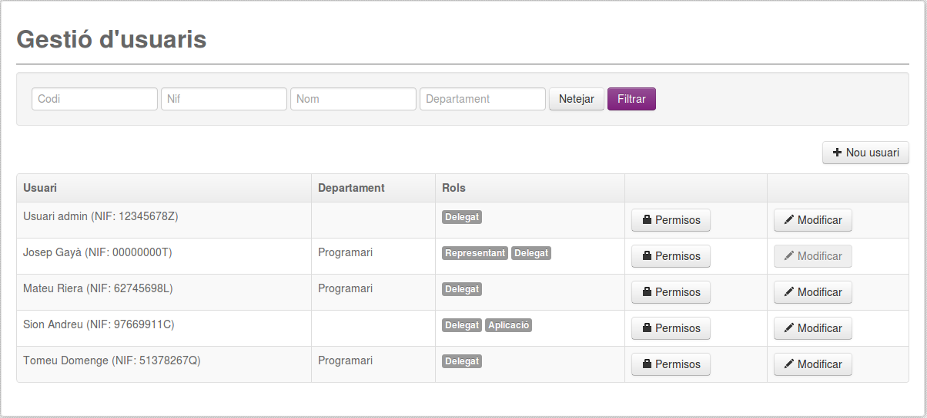

Filtre d'usuaris
A la part superior del llistat hi ha una sèrie de camps que ens permeten filtrar els usuaris de l'entitat i que només es mostrin els que coincideixen amb els criteris especificats.
Els camps del filtre són els següents:
- Codi: Només es mostraran els usuaris que el seu codi d'usuari coincideixi amb l'especificat.
- Nif: Només es mostraran els usuaris que el seu NIF coincideixi amb l'especificat.
- Nom: Només es mostraran els usuaris que el seu nom coincideixi amb l'especificat.
- Departament: Només es mostraran els usuaris que el seu departament coincideixi amb l'especificat.
Per a activar el filtre, una vegada emplenats els camps, s'ha de fer clic a damunt el botó . Per a desactivar el filtre s'ha de fer clic a damunt el botó .

Donar d'alta un usuari de l'entitat
Per a donar d'alta un usuari de l'entitat s'ha de fer clic a damunt el botó . S'obrirà una finestra per a introduir les dades del nou usuari i especificar els seus permisos.
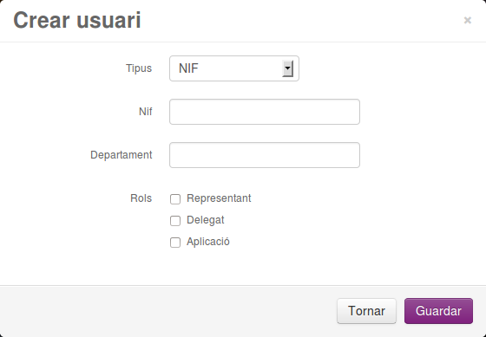
Els camps a emplenar per a donar d'alta l'usuari son els següents:
- Tipus: Els usuaris es poden donar d'alta especificant el seu codi o el seu NIF. Aquest desplegable ens permet seleccionar la forma d'identificar l'usuari.
- Codi: El codi de l'usuari que es vol afegir a l'entitat.
- NIF: El NIF de l'usuari que es vol afegir a l'entitat.
- Departament: El departament de l'usuari a dins l'entitat.
- Rol: El rol de l'usuari a dins l'entitat. El rol es pot seleccionar d'entre representant, delegat i aplicació.
Una vegada emplenades aquestes dades s'ha de fer clic a damunt el botó .

Rols disponibles per als usuaris
Els usuaris de l'entitat poden tenir un o més rols. Els rols disponibles per al manteniment d'usuaris de l'entitat són:
- Representant: Aquests usuaris son gestors de l'entitat. Poden gestionar els usuaris i els procediments de l'entitat.
- Delegat: Aquests usuaris poden realitzar consultes als serveis disponibles a l'entitat.
- Aplicació: Aquests usuaris podran realitzar peticions al servei web del recobriment (veure manual del desenvolupador).

Modificar un usuari de l'entitat
Les dades dels usuaris donats d'alta es poden modificar fent clic a damunt el botó . Aleshores es desplega una finestra modal amb un formulari emplenat amb les dades de l'usuari.
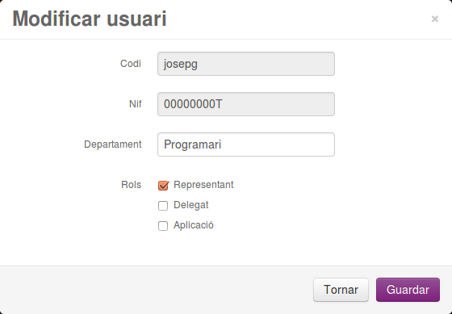
Una vegada fetes los modificacions es pot fer clic a damunt el botó per a fer efectius els canvis.

Permisos per accedir als serveis
Per a cada un dels usuaris es poden configurar els permisos per a accedir als diferents serveis fent clic a damunt el botó . La nova pàgina ens mostra un llistat que permet consultar els serveis als quals l'usuari té accés i es poden atorgar i denegar permisos.
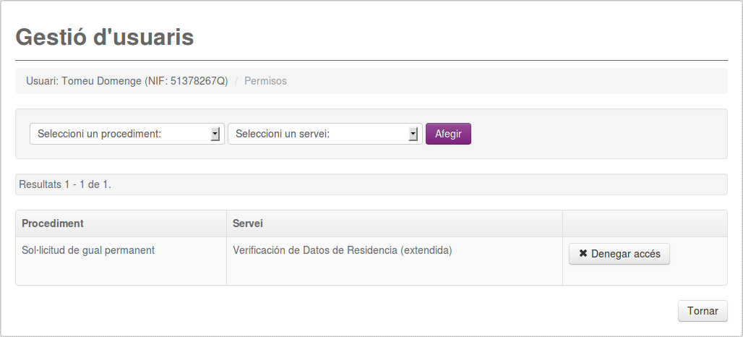
Per a atorgar un permís a un usuari per a accedir al servei s'ha de seleccionar el procediment i el servei emprant el dos desplegables de la parti superior i fer clic a damunt el botó .
Per a denegar l'accés a un servei al qual l'usuari ja té accés basta fer clic a damunt el botó del permís corresponent.

Gestió de procediments
La pantalla principal de la gestió de procediments és la següent i s'hi accedeix fent clic a damunt el botó del menú superior de la pàgina. En aquesta pàgina es mostra un llistat dels procediments donats d'alta a dins l'entitat actual.
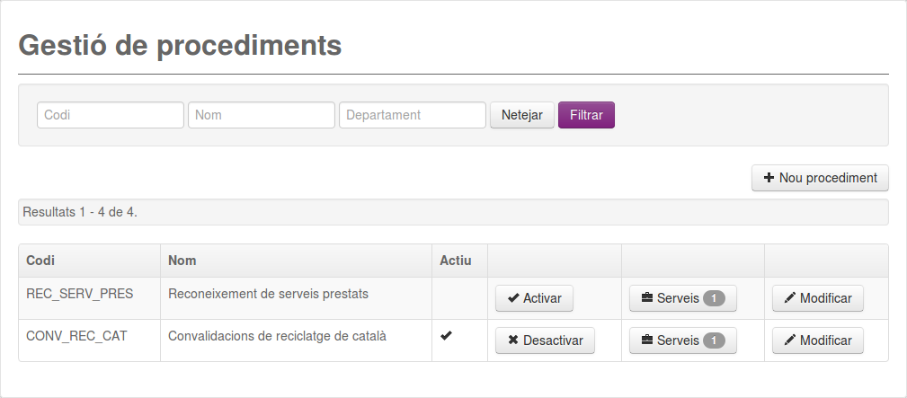

Filtre de procediments
A la part superior del llistat hi ha una sèrie de camps que ens permeten filtrar les entitats i que només es mostrin les que coincideixen amb els criteris especificats.
Els camps del filtre són els següents:
- Codi: Només es mostraran els procediments que el seu codi d'usuari coincideixi amb l'especificat.
- Nom: Només es mostraran els procediments que el seu nom coincideixi amb l'especificat.
- Departament: Només es mostraran els procediments que el seu departament coincideixi amb l'especificat.
Per a activar el filtre, una vegada emplenats els camps, s'ha de fer clic a damunt el botó . Per a desactivar el filtre s'ha de fer clic a damunt el botó .

Creació d'un nou procediment
Per a crear un nou procediment s'ha de fer clic a damunt el botó de la part superior dreta de la pantalla. La nova pàgina ens presenta un formulari que s'ha d'emplenar amb les dades per a donar d'alta el procediment.
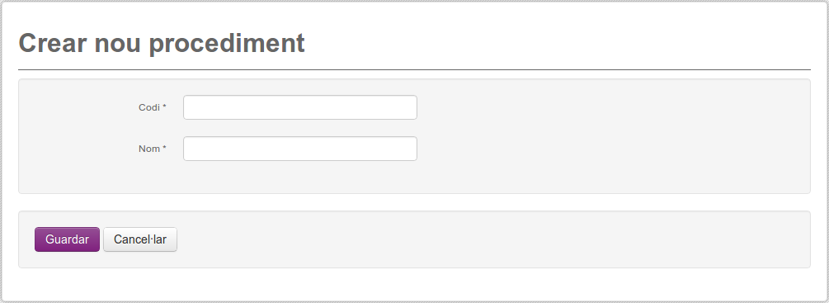
Les dades necessàries per a donar d'alta el procediment son:
- Codi: El codi que identifica el procediment. No hi pot haver dos procediments dins la mateixa entitat amb el mateix codi.
- Nom: El nom descriptiu del procediment.

Modificar dades d'un procediment
Per a modificar les dades d'un procediment s'ha de fer clic a damunt el botó . La nova pàgina ens presenta el mateix formulari que per a donar d'alta emplenat amb les dades del procediment que es vol modificar.
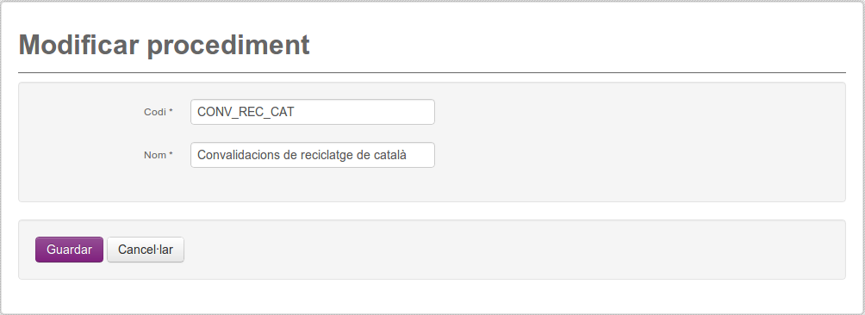
Una vegada modificades les dades del procediment s'ha de fer clic a damunt el botó per a fer efectius els canvis.

Activar i desactivar un procediment
Els procediments es poden desactivar per a evitar que els delegats puguin fer consultes als serveis d'aquest procediment. Per a desactivar un procediment actiu s'ha de fer clic a damunt el botó . Per a activar un procediment desactivat s'ha de fer clic a damunt el botó .

Gestió de serveis del procediment
Cada un dels procediments de l'entitat poden tenir assignats un o més serveis. Per a gestionar els serveis del procediment s'ha de fer clic a damunt el botó . Apareixerà una nova pàgina amb un llistat de tots els serveis disponibles per a l'entitat actual.
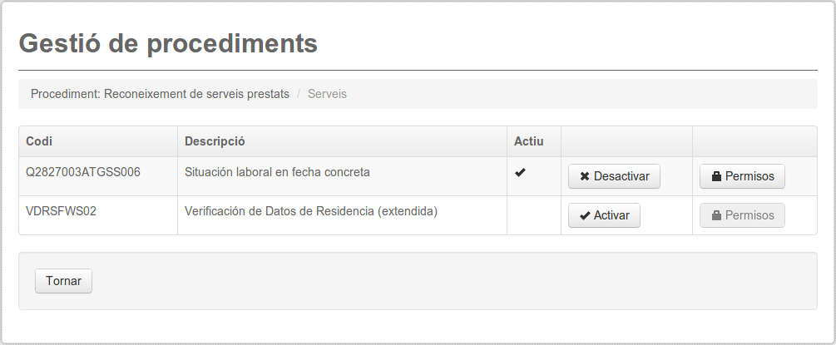
Per a activar un servei dins el procediment s'ha de fer clic a damunt el botó . Per a desactivar un servei actiu dins el procediment s'ha de fer clic a damunt el botó .

Permisos d'accés als serveis
Per a que un delegat tengui accés a realitzar consultes dels serveis d'un procediment ha d'estar autoritzat. Per a gestionar els permisos d'un servei s'ha d'obrir la pàgina de gestió de serveis del procediment i fer clic a damunt el botó del servei corresponent. Apareixerà una pàgina amb el llistat dels usuaris de l'entitat:
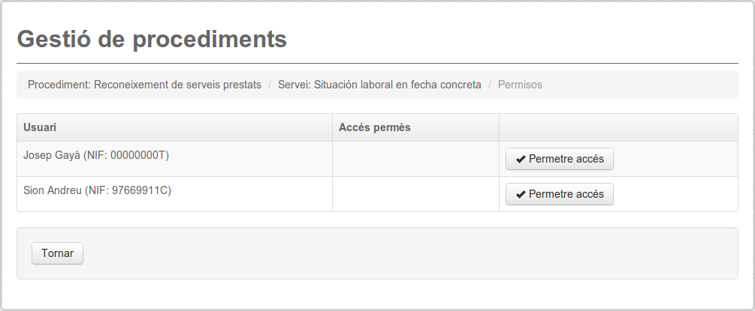
Per a donar accés a un usuari s'ha de fer clic a damunt el botó . Per a denegar l'accés a un usuari s'ha de fer clic a damunt el botó .

Consulta d'estadístiques
Com a representant d'una entitat es poden consultar les estadístiques de les consultes que es realitzen als diferents procediments i serveis. La pantalla de consulta d'estadístiques s'accedeix fent clic a damunt el botó del menú superior de la pàgina. Apareixerà una taula amb les estadístiques i un requadre que ens permetrà afinar els paràmetres de la consulta.
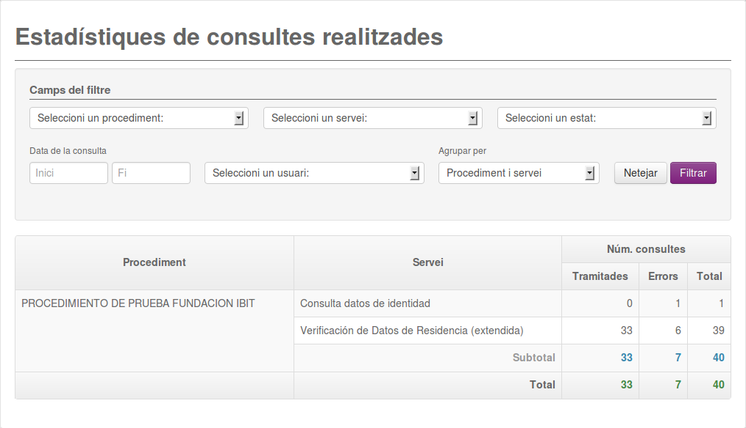
Les estadístiques apareixen per defecte agrupades per procediment i servei. Per a cada parella procediment servei ens mostra el nombre de consultes tramitades, amb errors i total. També ens mostra un subtotal per a cada procediment i un total que engloba totes les consultes fetes independentment del procediment o del servei.
Els camps disponibles per a afinar la consulta són els següents:
- Procediment: Per a mostrar només les consultes d'un procediment.
- Servei: Per a mostrar només les consultes d'un servei.
- Estat: Per a mostrar només les consultes amb un estat determinat. Els possibles estats són: “tramitada” i “amb error”.
- Rang de dates: Es pot especificar una data inicial i una data final. Només es visualitzaran les consultes realitzades entre aquestes dues dates (data inicial i la data final incloses).
- Usuari: Per a mostrar només les consultes realitzades per un usuari de l'entitat.
- Mètode d'agrupació: Es pot elegir agrupar per procediment-servei (opció per defecte) o per servei-procediment.

